BỘ GIÁO DỤC & ĐÀO TẠO
TRƯỜNG ĐẠI HỌC KHOA HỌC TỰ NHIÊN, ĐHQG-HCM
KHOA CÔNG NGHỆ THÔNG TIN
&

BÁO CÁO ĐỒ ÁN XỬ LÝ PHÂN TÍCH DỮ LIỆU TRỰC TUYẾN
Môn học: Xử lý phân tích dữ liệu trực tuyến
Bộ môn: Hệ thống thông tin
Mã lớp: CQ2022/1
GVHD: ThS.Phạm Minh Tú
Thành viên: Lê Đức Cường MSSV: 21120213
Nguyễn Dương Trường Sinh MSSV: 21120322
Phạm Trần Trung Hậu MSSV: 22120100
Bùi Đoàn Thúy Vy MSSV: 22120448

Thành phố Hồ Chí Minh, ngày 11 tháng 07 năm 2025

Mục lục
I. Giới thiệu 3
Mục tiêu đồ án 3
II. Báo cáo kiến trúc 3
1. Data Source 3
2. Ingestion 3
3. Transformation 3
4. Serving 3
5. Storage 3
III. Công nghệ áp dụng và cấu hình chi tiết 3
IV. Analysics 4
1. Thời điểm nào trong ngày có nhiều giao dịch nhất? Có khung giờ nào giao dịch bất thường không? 4
2. Thành phố nào có tổng giá trị giao dịch cao nhất? Có liên hệ với dân số hoặc vị trí không? 4
3. Merchant nào có số lượng hoặc giá trị giao dịch cao nhất 4
4. Thành phố hoặc merchant nào có tỷ lệ fraud cao bất thường 4
5. Người dùng nào có nhiều giao dịch liên tiếp trong thời gian ngắn 4
6. Giao dịch có giá trị lớn thường xảy ra vào thời điểm nào? Ở đâu? 4
7. Có xu hướng nào trong các giao dịch bị fraud không? (giờ, merchant,city) 4
8. Có sự khác biệt nào giữa giao dịch ngày thường và cuối tuần 4
9. Có người dùng nào bị nhiều lỗi hoặc bị gán cờ fraud nhiều hơn mức trung bình? 4
10. Từ các phân tích trên, hãy đề xuất cải tiến cho hệ thống để giảm gian lận hoặc tối ưu vận hành 4

Giới thiệu

Mục tiêu đồ án
Mục tiêu chính của đồ án là xây dựng hệ thống xử lý dữ liệu giao dịch thẻ tín dụng theo thời gian thực, nhằm:
- Phát hiện các giao dịch lỗi và fraud ngay khi phát sinh.
- Lưu trữ và phân tích dữ liệu giao dịch theo thời gian, địa điểm và merchant.
- Cung cấp thông tin phân tích trực quan giúp nhận diện hành vi bất thường và tối ưu vận hành hệ thống.
- Tự động hóa pipeline xử lý và báo cáo thông qua các công cụ mã nguồn mở

Báo cáo kiến trúc

Data Source
Nguồn dữ liệu là file CSV mô phỏng các giao dịch thẻ tín dụng phát sinh từ hệ thống POS của cửa hàng. Dữ liệu giả lập chứa các trường cơ bản của một giao dịch:
- User: tên người dùng thực hiện giao dịch.
- Card: mã thẻ tín dụng.
- Year, Month, Day, Time: ngày giờ thực hiện giao dịch.
- Amount: số tiền giao dịch (USD).
- Use Chip: có dùng chip hay không.
- Merchant Name, Merchant City, Merchant State, Zip, MCC: thông tin nơi thực hiện giao dịch.
- Errors?, Is Fraud?: các flag lỗi hoặc gian lận (fraud).
Mỗi lần Kafka Producer đọc 1 dòng CSV sẽ giả lập như một giao dịch mới phát sinh tại POS.

Ingestion

2.1 Mục đích
- Mô phỏng các giao dịch thẻ tín dụng phát sinh từ hệ thống POS.
- Gửi dữ liệu theo thời gian thực vào pipeline xử lý Spark thông qua Kafka.

2.2 Thành phần sử dụng
Kafka server : localhost:9092(WSL)
Topic: Transaction
Producer API: kafka-python 2.x
File nguồn: /home/vivian/project/kafka-code/credit_card.csv

2.3 Chi tiết hoạt động
- Tạo Kafka Producer
  - Sử dụng thư viện KafkaProducer của Python.
  - Cấu hình bootstrap_servers là localhost:9092, kết nối đến broker local trên WSL.
  - Định nghĩa serializer để gửi data dạng chuỗi (utf-8).
- Đọc và gửi dữ liệu
  - Mở file CSV theo đường dẫn cấu hình sẵn.
  - Bỏ qua dòng header, chỉ xử lý dữ liệu từng dòng.
  - Gửi từng dòng một vào topic transactions, dạng message text (CSV raw string).
  - Giữa các lần gửi, delay ngẫu nhiên từ 1 đến 3 giây để giả lập dữ liệu phát sinh theo thời gian thực, không gửi ồ ạt.
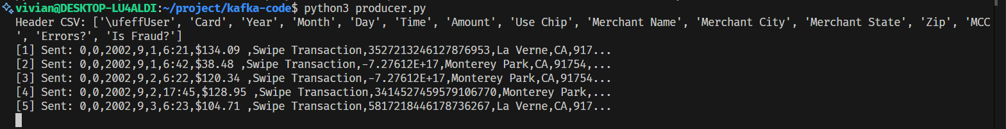
- Kết thúc và quản lý lỗi
  - Cho phép dừng bằng KeyboardInterrupt (Ctrl+C).
  - Đảm bảo producer.close() để giải phóng tài nguyên.

Transformation

3.1 Mục đích
Xử lý dòng dữ liệu thô từ Kafka theo thời gian thực.
Parse dữ liệu, chuyển đổi định dạng, và lưu xuống Hadoop HDFS.

3.2 Chi tiết hoạt động
- Đọc dữ liệu từ Kafka topic transactions:
  - Sử dụng Spark Structured Streaming (readStream).
  - Dữ liệu là chuỗi CSV raw, convert về String.
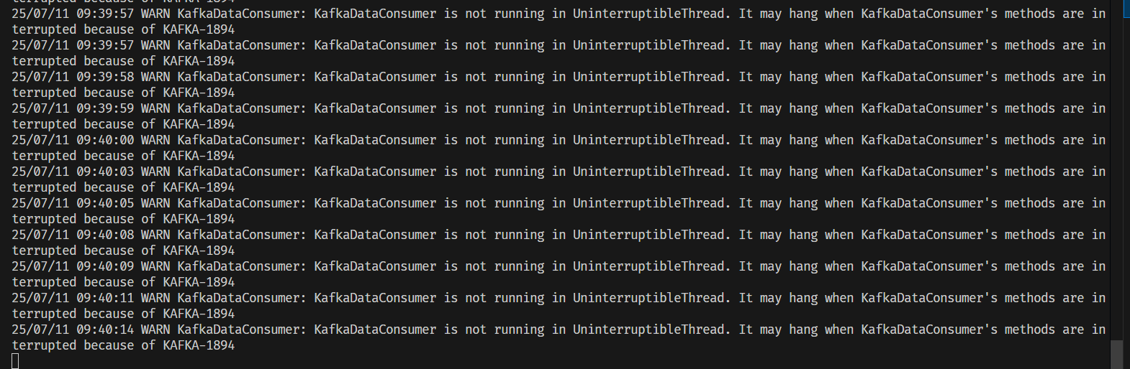
- Tách cột dữ liệu: Dòng CSV raw được split thành các cột riêng lẻ:
  - user_id, card_id: phục vụ phân tích các câu hỏi về người dùng, như “Người dùng nào có nhiều giao dịch liên tiếp trong thời gian ngắn?”, “Có người dùng nào bị nhiều lỗi hoặc fraud nhiều hơn mức trung bình?”
  - year, month, day, time_str: để tạo timestamp chuẩn, phục vụ phân tích thời gian giao dịch.
- Chuyển đổi Amount:
  - Cột amount_str (VD: "$134.09") được parse sang amount_usd, sau đó có thể quy đổi sang VND khi phân tích tổng giá trị giao dịch.
  - Phục vụ câu hỏi “Thành phố nào có tổng giá trị giao dịch cao nhất?”, “Merchant nào có số lượng hoặc giá trị giao dịch cao nhất?”.
- Tạo timestamp:
  - Ghép các cột day, month, year, time_str thành datetime_str, convert thành timestamp chuẩn datetime.
  - Hỗ trợ phân tích các câu hỏi như “Thời điểm nào trong ngày có nhiều giao dịch nhất?”, “Giao dịch có giá trị lớn thường xảy ra vào thời điểm nào? Ở đâu?”.
- Thêm cột Hour:
  - Extract giờ từ timestamp, lưu vào cột hour, phục vụ phân tích theo khung giờ, ví dụ: “Có khung giờ nào giao dịch bất thường không?”.
- Giữ nguyên thông tin merchant:
  - merchant_name, merchant_city, merchant_state, zip, mcc: phục vụ phân tích các câu hỏi liên quan merchant và city như “Thành phố hoặc merchant nào có tỷ lệ fraud cao bất thường?”.
- Giữ lại cột lỗi & fraud:
  - errors, is_fraud: sử dụng cho các phân tích fraud, lỗi giao dịch.
- Output:
  - Sau khi xử lý, dữ liệu sạch sẽ được chọn các cột cần thiết và ghi xuống HDFS.
- Lưu dữ liệu xuống Hadoop:
  - Sử dụng API foreachBatch() để ghi file CSV xuống HDFS theo từng micro-batch.
  - File CSV KHÔNG ghi header.
  - Đường dẫn: hdfs://localhost:9000/user/vivian/credit_card_all

Serving
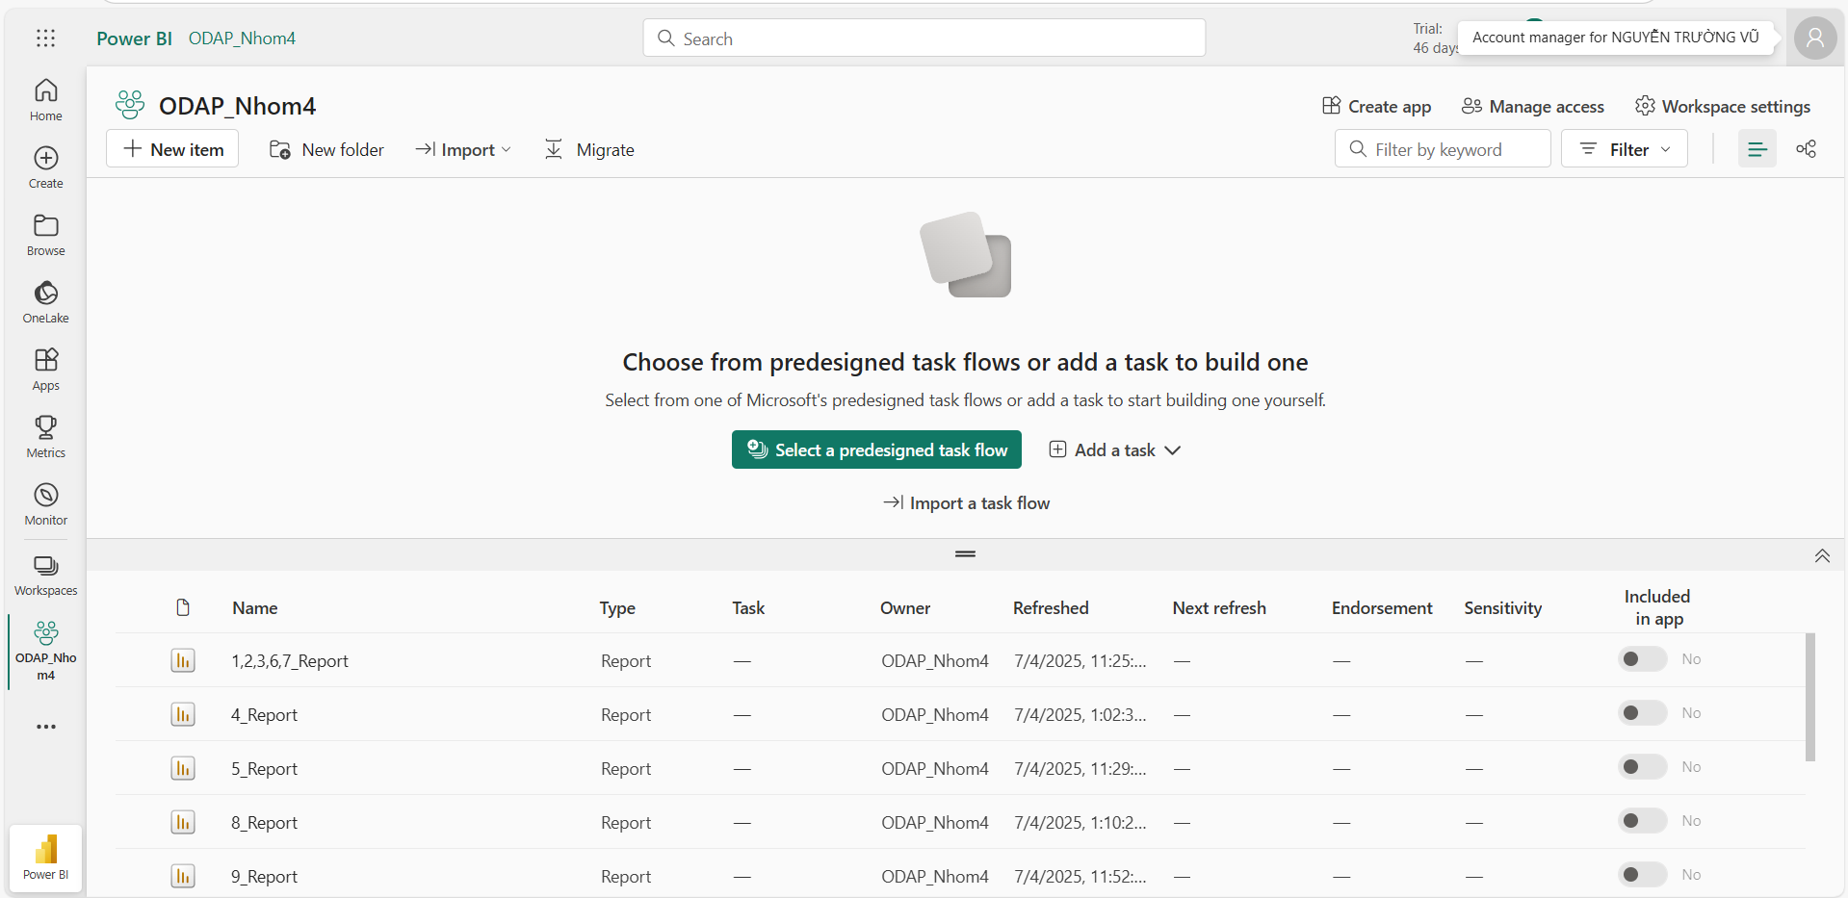
Power BI Streaming Dataset (Power BI Web) nhận dữ liệu từ script Python push trực tiếp qua API Streaming. Dashboard hiển thị các thông tin realtime như:

Script powerbi.py thực hiện push dữ liệu lên Power BI Web thông qua REST API Streaming Dataset. Quá trình này gồm các bước chi tiết:

4.1. Kết nối Power BI
- Sử dụng API Streaming Dataset của Power BI Web.
4.2. Đọc dữ liệu từ HDFS
- Đọc file /user/vivian/credit_card_all_merged.csv từ Hadoop HDFS bằng subprocess (hdfs dfs -cat).
- Parse file CSV thành DataFrame pandas.
- Làm sạch dữ liệu:
  - Đổi tên cột theo đúng field.
  - Chuẩn hóa datetime về dạng yyyy-MM-dd HH:mm:ss.
  - Convert amount_str sang float (amount_usd).
  - Chuẩn hóa giá trị is_fraud về True/False.
4.3. Xử lý incremental push
- Script lưu số dòng đã push vào file /home/vivian/airflow/last_row_count.txt.
- Mỗi lần push chỉ lấy phần dữ liệu mới (các dòng chưa push).
- Giúp tránh push trùng dữ liệu cũ.
4.4. Các trường dữ liệu push lên Power BI
Dataset 1: Transactions
Push từng giao dịch:
Field | Mô tả | Ý nghĩa phân tích
datetime | Thời gian giao dịch | Phân tích theo ngày, giờ
hour | Giờ giao dịch | Thống kê theo khung giờ
user_id | ID người dùng | Phân tích theo user
amount_usd | Giá trị giao dịch (USD) | Tổng hợp theo merchant, city
merchant_name | Tên merchant | Phân tích merchant hoạt động mạnh
merchant_city | Thành phố | So sánh theo khu vực
is_fraud | Có fraud không | Phân tích fraud theo merchant, city
errors | Mã lỗi giao dịch | Phân tích lỗi
Dataset 2: Fraud Summary (Group by city, merchant)
Field | Mô tả
type | "city" hoặc "merchant"
merchant_name | Merchant Name (nếu type=merchant)
merchant_city | City (nếu type=city)
total_transactions | Số giao dịch
total_fraud | Số fraud
fraud_rate | Tỷ lệ fraud %

Dataset 3: Short-time gaps (Nhiều giao dịch liên tiếp)
Field | Mô tả
user_id | ID người dùng
short_gap_count | Số lần giao dịch liên tiếp trong <5 phút

Dataset 4: Weekday vs Weekend
Field | Mô tả
is_weekend | "Weekday" hoặc "Weekend"
hour | Khung giờ
total_transactions | Số giao dịch
total_amount | Tổng số tiền giao dịch

Dataset 5: Abnormal Users (Fraud & Errors cao)
Field | Mô tả
user_id | ID người dùng
total_errors | Tổng số lỗi
total_fraud | Tổng số fraud
4.5. Cách push
- Từng loại dữ liệu push lên 1 dataset khác nhau, qua API POST.
- Chia thành các batch nhỏ (mỗi batch ~50 rows).
- Nếu push lỗi (status_code != 200), ghi log cảnh báo.
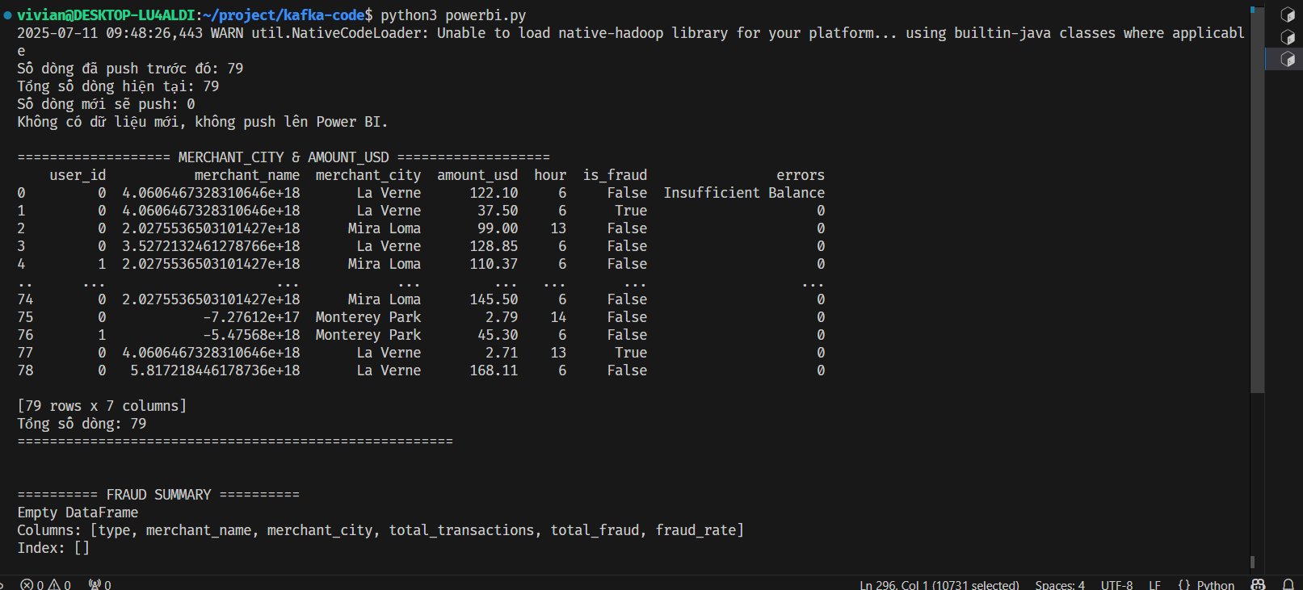
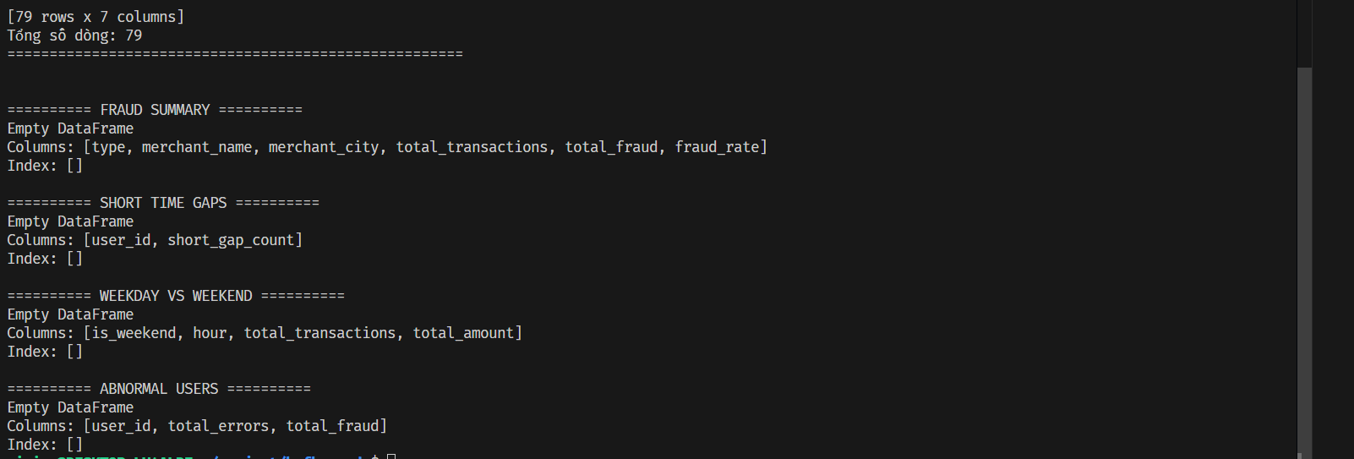
(Do trước đó đã push lên 79 dòng dữ liệu mới nên sau khi chạy powerbi.py sẽ không có dữ liệu được push lên nữa)
4.6. Ý nghĩa
Power BI nhận dữ liệu realtime và trực quan hóa các chỉ số:
- Biểu đồ số lượng giao dịch, fraud theo thời gian, merchant, city.
- Phân tích user bất thường.
- Theo dõi fraud theo giờ/ngày.
Kết quả là một dashboard realtime hỗ trợ phát hiện bất thường kịp thời.

Storage
Sử dụng Hadoop HDFS single-node để lưu trữ dữ liệu dạng file CSV.
Hadoop đóng vai trò lưu trữ trung tâm, dữ liệu output của Spark và là nguồn dữ liệu đầu vào cho Power BI.

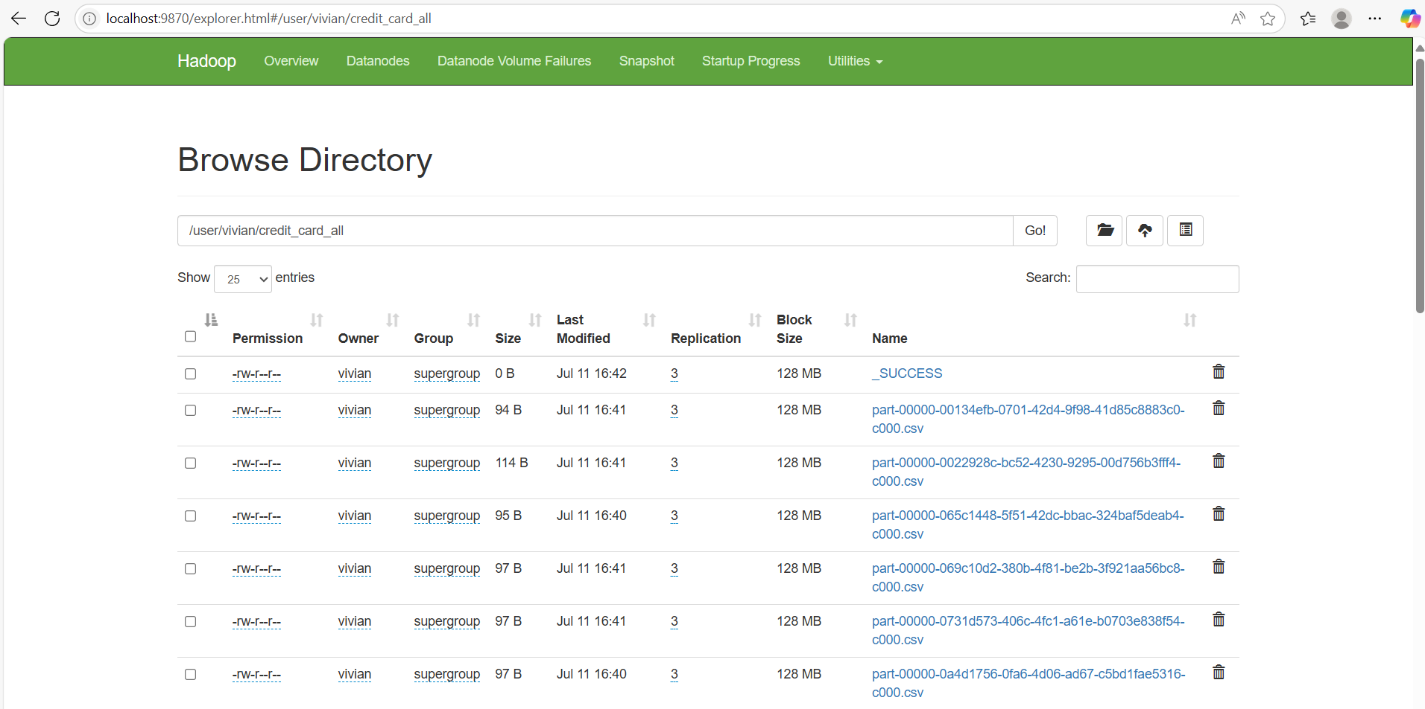

Schedule
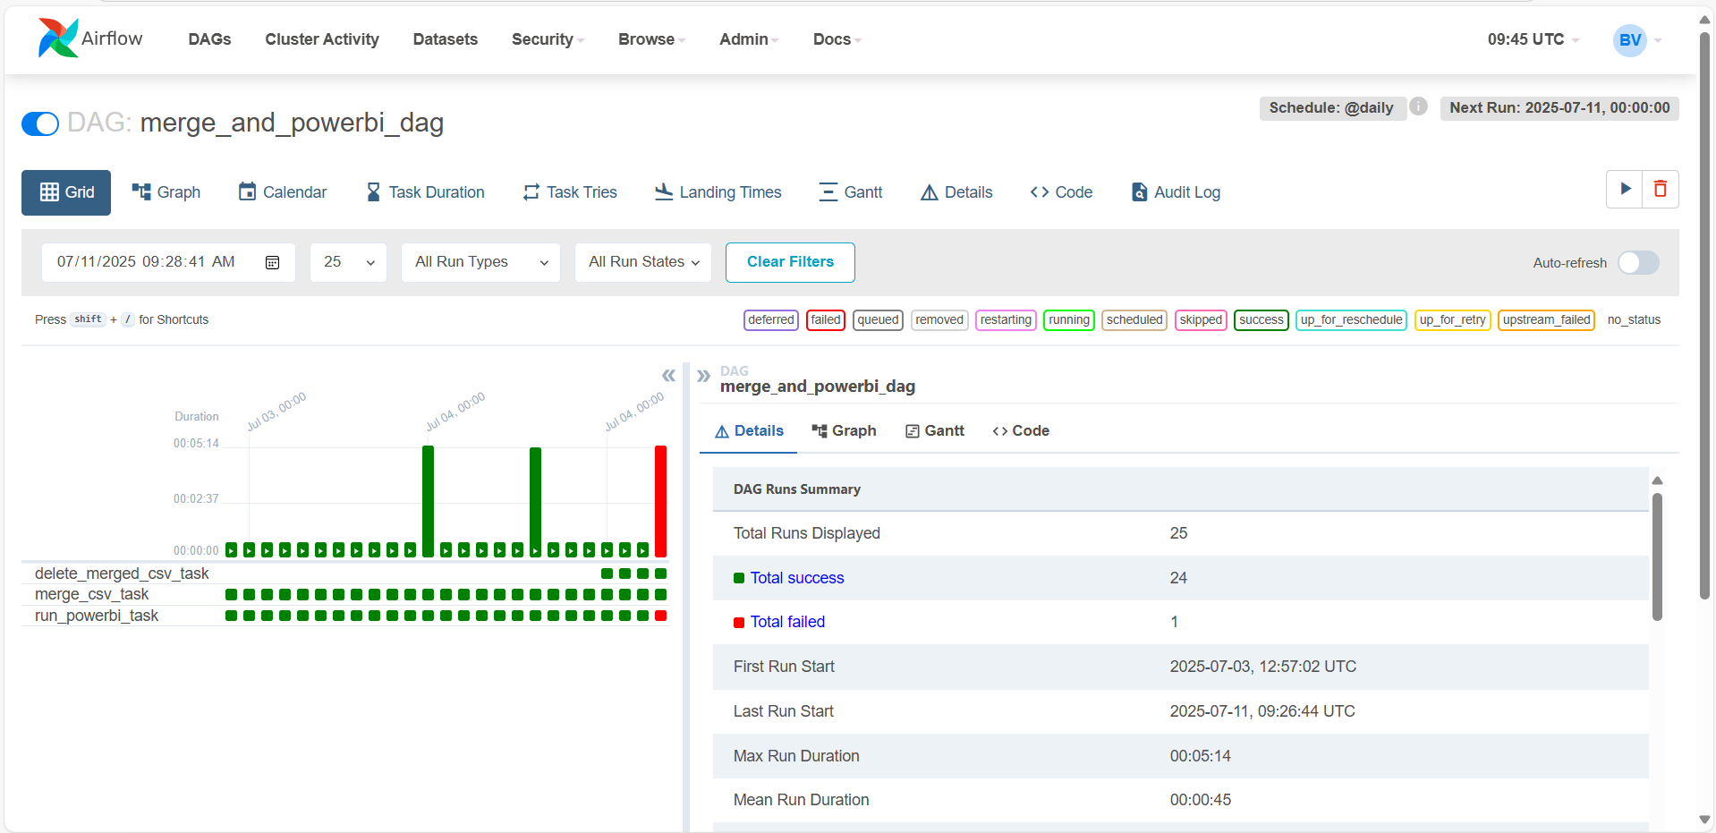
Sử dụng Apache Airflow để lập lịch tự động cho pipeline:
- Task 1 – Delete:
  - Xoá file CSV merged cũ trên HDFS: /user/vivian/credit_card_all_merged.csv
  - Đảm bảo khi merge mới không bị lỗi trùng file.
- Task 2 – Merge:
  - Merge tất cả các file CSV nhỏ trong /user/vivian/credit_card_all/ thành một file duy nhất để backup.
  - File merged chỉ dùng để kiểm tra, không push Power BI.
- Task 3 – Push Power BI:
  - Chạy script powerbi.py, đọc dữ liệu mới, thực hiện phân tích dữ liệu fraud, lỗi, người dùng bất thường.
  - Push trực tiếp lên Power BI Web Streaming API.
- Schedule:
  - DAG merge_and_powerbi_dag chạy hàng ngày lúc 0:00 (@daily), tự động hóa quy trình backup và refresh dữ liệu.

Công nghệ áp dụng và cấu hình chi tiết
Kiến trúc đồ án
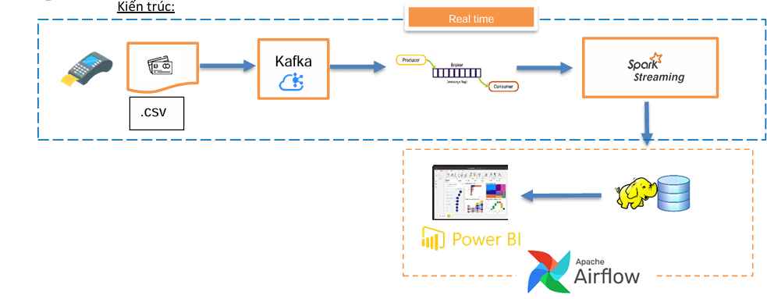
1. Apache Kafka
- Mục đích: Hệ thống message broker trung gian để truyền dữ liệu thời gian thực từ Producer (Python) đến Spark Streaming.
- Phiên bản: Kafka 3.9.0
- Cấu hình:
  - Single broker: localhost:9092 trên WSL Ubuntu 24.04.
  - Topic: transactions
  - Thư viện sử dụng: kafka-python 2.2.10
- Producer:
  - Đọc file CSV: /home/vivian/project/kafka-code/credit_card.csv
  - Thực thi script producer.py, mỗi lần gửi 1 dòng CSV vào topic.
  - Thời gian trễ giữa các bản ghi: ngẫu nhiên từ 1 – 3 giây để mô phỏng dữ liệu realtime.
2. Apache Spark Structured Streaming
- Mục đích: Streaming ETL: đọc dữ liệu từ Kafka, transform và ghi xuống HDFS.
- Phiên bản: Spark 3.5.5 trên WSL.
- Cấu hình:
  - Master: Local mode.
  - spark.sql.shuffle.partitions: 2 (giảm số partition khi chạy local).
  - Streaming batch interval: default ~ vài giây.
- Tính năng:
  - Tách CSV thành cột.
  - Parse các field Amount, Datetime.
  - Thêm cột hour, chuẩn hoá dữ liệu.
  - Ghi xuống HDFS theo từng micro-batch.
3. Hadoop HDFS
- Mục đích: Lưu trữ dữ liệu tạm thời dạng file CSV.
- Phiên bản: Hadoop 3.2.4
- Cấu hình:
  - Namenode: localhost:9000
  - Thư mục lưu trữ: /user/vivian/credit_card_all/
  - Định dạng file: CSV, không có header.
4. Apache Airflow
- Mục đích: Tự động hóa quy trình merge dữ liệu và push lên Power BI.
- Phiên bản: Airflow 2.7.3
- Cấu hình DAG:
  - DAG ID: merge_and_powerbi_dag
  - Schedule: @daily (0:00 mỗi ngày).
  - Task:
    - delete_merged_csv_task: xoá file merged cũ.
    - merge_csv_task: merge các file CSV nhỏ.
    - run_powerbi_task: chạy script push Power BI.
- Vị trí DAG: /home/vivian/airflow/dags/merge_and_powerbi_dag.py
5. Power BI Streaming Dataset (Power BI Web)
- Mục đích: Hiển thị realtime dashboard các giao dịch và fraud.
- Hình thức kết nối: Power BI Streaming Dataset (REST API push).
- Dataset streaming: 5 dataset khác nhau, tương ứng với các phân tích:
  - Transactions (chi tiết từng giao dịch).
  - Fraud Summary (group theo merchant/city).
  - Short-time Gaps (người dùng giao dịch liên tiếp).
  - Weekday vs Weekend (so sánh ngày thường và cuối tuần).
  - Abnormal Users (người dùng bất thường).
- API Key: Được tạo trong phần Dataset Setting > Streaming API.
6. Python (Kafka Producer, Power BI Push)
- Thư viện:
  - kafka-python (producer)
  - pandas (xử lý dataframe)
  - requests (gọi API Power BI)
  - subprocess (đọc file từ HDFS)
- Ngôn ngữ chính: Python 3.10.17
- Đường dẫn file:
  - /home/vivian/project/kafka-code/producer.py
  - /home/vivian/project/kafka-code/powerbi.py
7. Hệ điều hành & môi trường
- Hệ điều hành: Windows 11 + WSL Ubuntu 24.04.
- Kết nối nội bộ: Tất cả service (Kafka, Spark, Hadoop, Airflow) chạy trên WSL, Power BI chạy trên Windows.
- Các cổng kết nối:
  - Kafka: 9092
  - HDFS: 9000
  - Airflow Web UI: 8080
  - Spark UI: 4040 (local).

Analysics

Thời điểm nào trong ngày có nhiều giao dịch nhất? Có khung giờ nào giao dịch bất thường không?
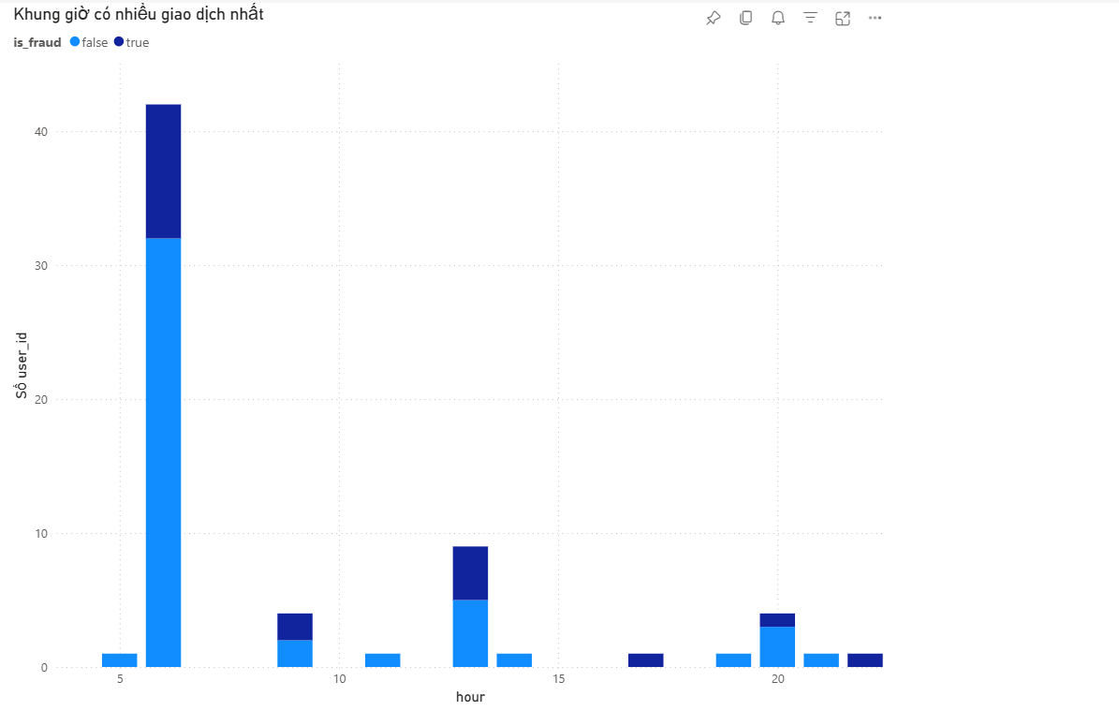

Nhận xét từ biểu đồ
- Khung giờ 6h sáng (giá trị hour = 6) là thời điểm có số lượng giao dịch cao vượt trội, với hơn 40 lượt giao dịch.
  - Trong đó có nhiều giao dịch gian lận (màu xanh đậm – is_fraud = true), cho thấy đây cũng là khung giờ tiềm ẩn rủi ro cao.
- Các khung giờ còn lại (13h, 14h, 20h, v.v.) có số lượng giao dịch thấp hơn rất nhiều, chỉ khoảng 1–8 lượt.
- Một số khung giờ bất thường xuất hiện giao dịch gian lận dù tổng số giao dịch không nhiều, ví dụ:
  - Giờ 13: số lượng ít nhưng vẫn có fraud.
  - Giờ 20–21: giao dịch ít nhưng vẫn xuất hiện gian lận.
Phát hiện giao dịch bất thường
- Giờ 6 có mật độ giao dịch bất thường cao cả về số lượng và tỷ lệ gian lận → cần kiểm tra kỹ quy trình vận hành hoặc hành vi người dùng tại khung giờ này.
- Giao dịch xuất hiện rải rác vào các giờ khác với số lượng nhỏ nhưng vẫn bị gian lận → có thể là hành vi cố ý phân tán để né phát hiện.

Thành phố nào có tổng giá trị giao dịch cao nhất? Có liên hệ với dân số hoặc vị trí không?
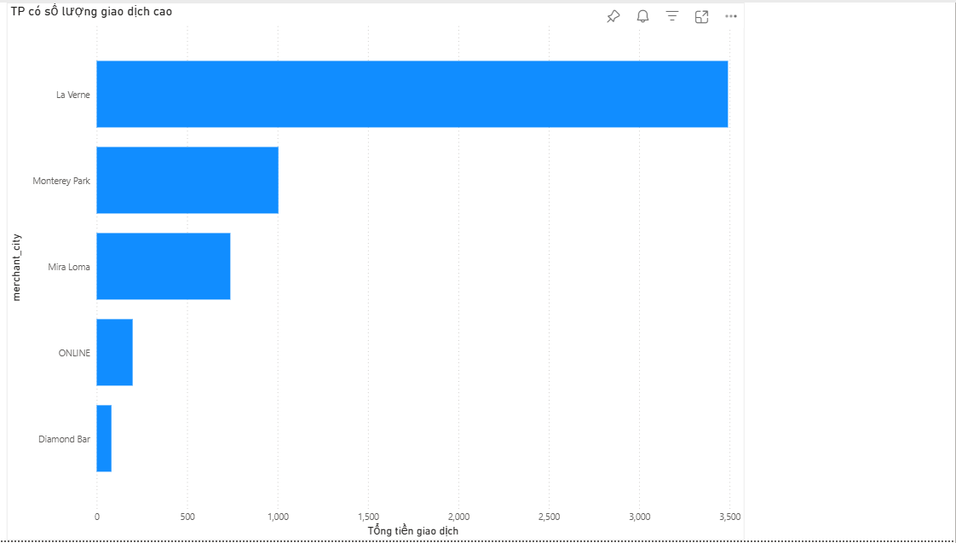
Nhận xét từ biểu đồ
- La Verne là thành phố có tổng giá trị giao dịch cao nhất, vượt xa các thành phố còn lại (gần 3.500 USD).
- Tiếp theo là Monterey Park và Mira Loma với tổng giá trị lần lượt xếp thứ 2 và 3.
- Các khu vực như ONLINE và Diamond Bar có tổng giao dịch thấp hơn rất nhiều.
Phân tích & Giả định về dân số/vị trí
- La Verne và Monterey Park đều là những thành phố nằm ở California, Hoa Kỳ, có dân số không quá lớn (~30.000–60.000), nhưng có thể:
  - Là nơi tập trung nhiều merchant hoạt động trong hệ thống.
  - Có mật độ người dùng sử dụng hệ thống cao (ví dụ: hệ thống thanh toán thử nghiệm đặt tại đây).
  - Có khả năng là trung tâm xử lý hoặc mô phỏng dữ liệu chính trong dataset hiện tại.
- ONLINE xuất hiện là một thành phố (có thể do lỗi nhập liệu hoặc chỉ định đặc biệt), nên không thể xác định yếu tố dân số.

Merchant nào có số lượng hoặc giá trị giao dịch cao nhất
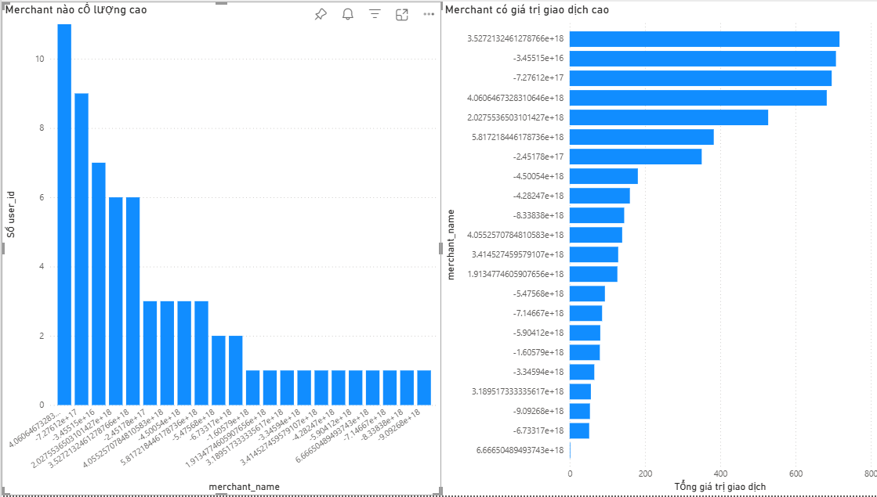
Nhận xét từ biểu đồ
A. Merchant có số lượng giao dịch cao (biểu đồ bên trái)
- Merchant có mã 4.0606467328310646e+18 đứng đầu về số lượng giao dịch, với hơn 11 user_id liên quan.
- Các merchant tiếp theo như -7.27612e+17, 2.0275536503101427e+18, v.v. cũng có số lượng cao nhưng thấp hơn đáng kể.
- Đa số các merchant còn lại chỉ có từ 1–5 giao dịch.
B. Merchant có tổng giá trị giao dịch cao (biểu đồ bên phải)
- Top 3 merchant có tổng giá trị cao nhất:
  - 3.5272132461278766e+18
  - -3.45515e+16
  - -7.27612e+17
- Đáng chú ý: merchant dẫn đầu về tổng tiền (3.527...) không phải là người có số lượng nhiều nhất, điều này cho thấy giá trị giao dịch của họ có thể lớn.

Thành phố hoặc merchant nào có tỷ lệ fraud cao bất thường
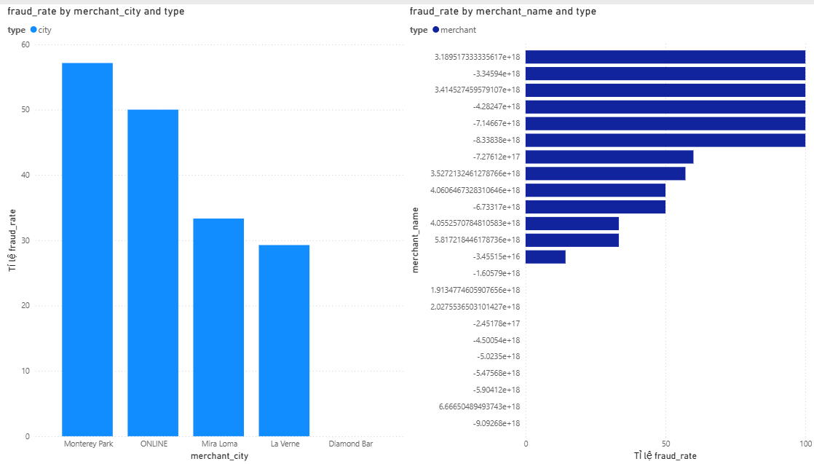
Phân tích theo thành phố (biểu đồ trái)
- Monterey Park có tỷ lệ fraud cao nhất, khoảng gần 60% tổng số giao dịch.
- ONLINE (có thể là giao dịch không định danh địa lý) đứng thứ hai với ~50%, rất đáng lo ngại vì không thể truy vết địa phương cụ thể.
- Mira Loma và La Verne cũng có tỷ lệ fraud cao nhưng thấp hơn (~30–35%).
- Diamond Bar có tỷ lệ fraud gần như bằng 0 (có thể do số lượng mẫu nhỏ hoặc hệ thống tốt).
Phân tích theo merchant (biểu đồ phải)
- Một số merchant có tỷ lệ fraud lên tới 100%:
  - 3.18951733335617e+18
  - -3.34594e+18
  - 3.414527459579107e+18
  - -4.28247e+18
- Ngoài ra, nhiều merchant khác cũng có tỷ lệ từ 40–80%, đặc biệt là các merchant như:
  - -7.27612e+17
  - 3.5272132461278766e+18
  - 4.0606467328310646e+18

Người dùng nào có nhiều giao dịch liên tiếp trong thời gian ngắn
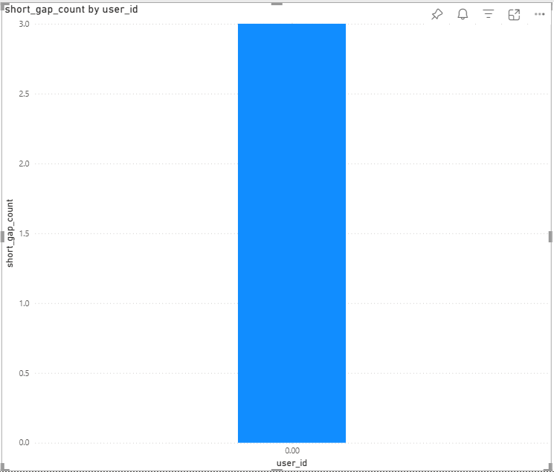
Nhận xét từ biểu đồ
- user_id = 0 là người duy nhất có các giao dịch lặp lại trong khoảng thời gian ngắn (short_gap), cụ thể có 3 lần giao dịch cách nhau không quá 1 giờ.
- Các user khác không xuất hiện trong biểu đồ → tức là không có hành vi giao dịch liên tục đáng chú ý trong khung thời gian ngắn.

Ý nghĩa của giao dịch gần nhau
- Hành vi giao dịch liên tiếp có thể là:
  - Bình thường nếu là người tiêu dùng mua sắm nhiều lúc cao điểm.
  - Bất thường/gian lận nếu:
    - Lặp lại tại cùng merchant hoặc khu vực.
    - Số tiền gần như nhau.
    - Đi kèm với lỗi hoặc bị flag is_fraud.

Giao dịch có giá trị lớn thường xảy ra vào thời điểm nào? Ở đâu?
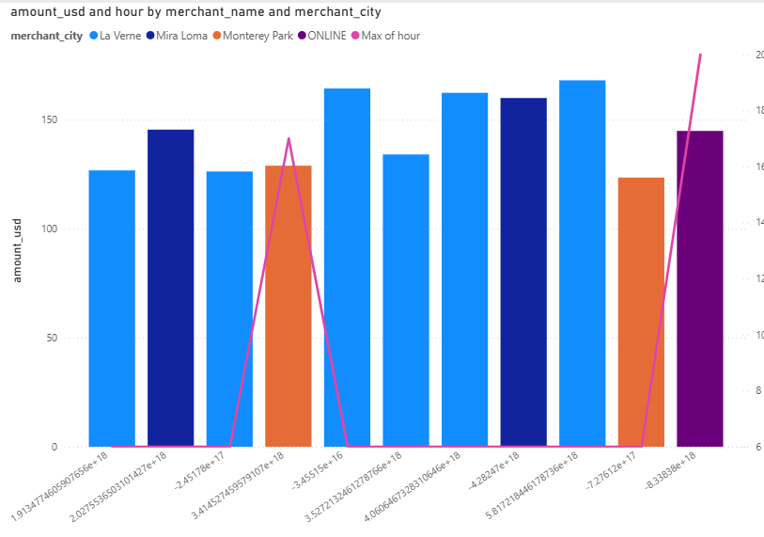
Nhận xét từ biểu đồ
- Cột (bar chart) biểu thị giao dịch có giá trị lớn nhất (amount_usd) theo từng merchant.
- Đường màu hồng (line chart) biểu thị giờ (hour) tại thời điểm xảy ra giao dịch giá trị cao nhất.
- Màu cột thể hiện theo thành phố (merchant_city) – ví dụ: La Verne (xanh dương), Mira Loma (xanh tím), Monterey Park (cam), ONLINE (tím đậm).
Phân tích tổng hợp
- Giao dịch giá trị cao nhất (≈168 USD) thuộc về:
  - Merchant 5.8172e+18 (ở La Verne, giờ thực hiện: ~6h).
  - Một số merchant khác như 4.0606e+18 và 3.5272e+18 cũng có giá trị giao dịch trên 160 USD.
- Các thành phố xuất hiện nhiều giao dịch giá trị lớn:
  - La Verne là nơi có nhiều merchant với giao dịch lớn.
  - Mira Loma và Monterey Park cũng xuất hiện, nhưng số lượng ít hơn.
- Thời điểm diễn ra giao dịch giá trị lớn:
  - Chủ yếu rơi vào khung giờ 6h và 20–21h, tạo nên hai cực điểm rõ rệt:
    - Sáng sớm (giờ thấp nhất ~6h).
    - Tối muộn (giờ cao nhất ~21h).

Có xu hướng nào trong các giao dịch bị fraud không? (giờ, merchant,city)
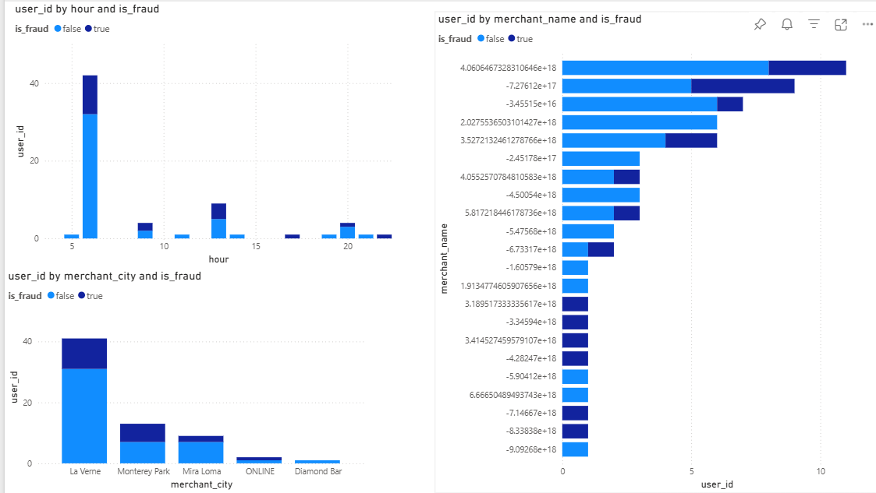
1. Theo giờ (biểu đồ trên bên trái)
- Khung giờ 6h sáng là thời điểm có nhiều giao dịch fraud nhất:
  - Vượt trội so với các khung giờ còn lại.
  - Giao dịch hợp lệ (false) và fraud (true) đều nhiều tại thời điểm này → có thể là giờ cao điểm nhưng cũng là giờ nguy cơ cao.
- Các giờ khác như 13h, 20–21h có xuất hiện fraud nhưng rất thấp.
Kết luận: Giờ 6h sáng là giờ rủi ro cao nhất cho fraud.

2. Theo merchant (biểu đồ bên phải)
- Một số merchant có số lượng fraud cao nổi bật:
  - 4.0606467328310646e+18: nhiều giao dịch và fraud cao nhất.
  - -7.27612e+17, -3.45515e+16, 3.5272132461278766e+18: cũng có lượng fraud đáng kể.
- Một số merchant có số lượng ít nhưng toàn bộ hoặc gần như toàn bộ bị fraud (màu xanh đậm hoàn toàn).
Kết luận: Fraud tập trung tại một số merchant có giao dịch lớn hoặc tần suất giao dịch cao.

3. Theo thành phố (biểu đồ dưới bên trái)
- La Verne là thành phố có:
  - Tổng số giao dịch nhiều nhất.
  - Cũng là nơi có số lượng fraud nhiều nhất.
- Monterey Park và Mira Loma cũng có fraud, nhưng ít hơn.
Kết luận: La Verne là điểm nóng về gian lận theo khu vực.

Tổng hợp xu hướng fraud
Tiêu chí | Xu hướng fraud
Thời gian | Tập trung vào giờ 6h sáng
Merchant | Một số merchant cụ thể fraud rất cao
Thành phố | La Verne là nơi có nhiều fraud nhất

Có sự khác biệt nào giữa giao dịch ngày thường và cuối tuần
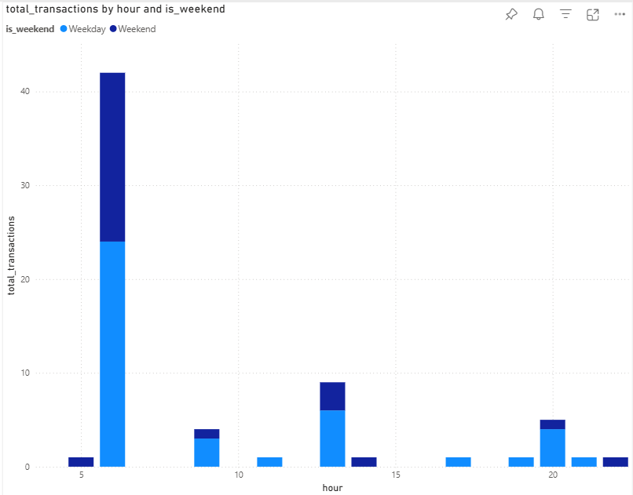
Nhận xét từ biểu đồ
- Biểu đồ thể hiện số lượng giao dịch (total_transactions) theo từng giờ, phân loại theo:
  - Weekday (màu xanh dương nhạt)
  - Weekend (màu xanh dương đậm)

So sánh theo khung giờ
- Giờ 6h sáng là khung giờ có lượng giao dịch cao nhất ở cả hai nhóm:
  - Weekday chiếm khoảng hơn 50% số giao dịch tại giờ này.
  - Weekend cũng có lượng đáng kể (~40%), nhưng vẫn thấp hơn so với ngày thường.
- Các khung giờ như 13h và 20h:
  - Weekday và weekend có số giao dịch khá tương đương.
  - Không có giờ nào mà weekend hoàn toàn vượt trội.
- Một số giờ có giao dịch chỉ trong weekday hoặc weekend, nhưng số lượng rất nhỏ, không đáng kể.
Kết luận
- Ngày thường có tổng số giao dịch nhiều hơn cuối tuần, đặc biệt rõ rệt ở khung giờ cao điểm (6h sáng).
- Không có khung giờ nào mà cuối tuần vượt trội về giao dịch.
- Tuy nhiên, các hoạt động vào buổi tối (20–21h) có xu hướng ổn định cả trong weekday và weekend.

Có người dùng nào bị nhiều lỗi hoặc bị gán cờ fraud nhiều hơn mức trung bình?
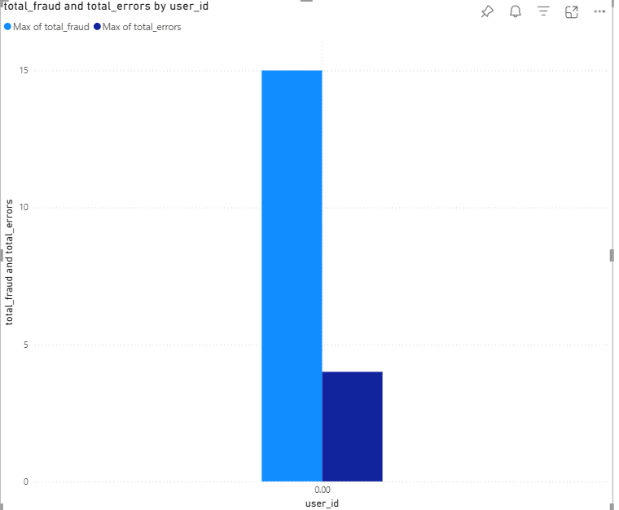
- Chỉ có 1 người dùng – user_id = 0 xuất hiện trên biểu đồ:
  - Có đến 15 lần bị đánh dấu là fraud (thanh màu xanh dương nhạt).
  - Có 4 lỗi giao dịch (thanh màu xanh dương đậm).
- user_id = 0 là người dùng có hoạt động giao dịch nổi bật nhất hệ thống:
  - Số lượng fraud vượt xa mức trung bình, và cao bất thường nếu so với các user khác (không xuất hiện trên biểu đồ – tức là không đáng kể).
  - Cũng là user từng xuất hiện trong:
    - Câu 5: giao dịch nhiều trong thời gian ngắn.
    - Câu 7: thường xuyên liên quan đến merchant và city có fraud cao.
Khả năng rất cao user_id = 0 là điểm nóng cần đặc biệt giám sát.

Từ các phân tích trên, hãy đề xuất cải tiến cho hệ thống để giảm gian lận hoặc tối ưu vận hành
a. Tăng cường kiểm soát theo thời gian (giờ cao điểm và bất thường)
- Giao dịch fraud và giao dịch giá trị cao tập trung dày đặc vào 6h sáng.
- Gợi ý:
  - Thiết lập luật kiểm soát nghiêm ngặt cho các giao dịch vào 6h sáng, như: xác thực hai lớp (2FA), đánh giá rủi ro theo hành vi.
  - Áp dụng giới hạn số lượng giao dịch/người dùng trong khung giờ nghi ngờ để ngăn spam/flood.
b. Khoanh vùng và giám sát merchant có rủi ro cao
- Một số merchant có tỷ lệ fraud vượt 50–100%, dù tổng số giao dịch không lớn.
- Gợi ý:
  - Tạm ngừng tự động xử lý giao dịch với merchant có tỷ lệ fraud cao.
  - Áp dụng hệ thống đánh giá uy tín merchant, ưu tiên giao dịch merchant có lịch sử tốt.
c. Giám sát địa lý theo thành phố
- La Verne có số lượng giao dịch và fraud cao nhất → điểm nóng cần theo dõi.
- Monterey Park có tỷ lệ fraud gần 60%.
- Gợi ý:
  - Thiết lập bản đồ rủi ro theo địa phương để phân bổ tài nguyên kiểm duyệt hợp lý.
  - Với thành phố có tỷ lệ fraud cao → áp dụng policy siết chặt kiểm soát (ví dụ: kiểm tra IP/location bất thường, hạn chế giao dịch số lượng lớn).
d. Phân tích hành vi người dùng bất thường
- user_id = 0 có:
  - Giao dịch liên tiếp trong thời gian ngắn.
  - Số lượng fraud và lỗi cao nhất toàn hệ thống.
- Gợi ý:
  - Đưa vào danh sách giám sát đặc biệt, hoặc khóa tài khoản tạm thời nếu có hành vi tiếp diễn.
  - Triển khai mô hình phân nhóm hành vi người dùng (clustering) để phát hiện các nhóm rủi ro tương tự.
e. Tối ưu vận hành theo ngày và giờ
- Giao dịch chủ yếu tập trung vào ngày thường, đặc biệt là buổi sáng.
- Cuối tuần và buổi chiều/tối có giao dịch rải rác hơn.
- Gợi ý:
  - Tối ưu hóa phân bổ tài nguyên hệ thống, tăng công suất xử lý vào ngày thường.
  - Giảm tần suất kiểm duyệt tự động vào cuối tuần nếu fraud thấp.
f. Chuẩn hóa và làm sạch dữ liệu
- Một số giá trị như merchant ID và city như “ONLINE” gây nhiễu khi phân tích.
- Gợi ý:
  - Chuẩn hóa mã merchant để dễ đọc và truy vết.
  - Tách biệt dữ liệu test/giao dịch hệ thống với dữ liệu thật.

